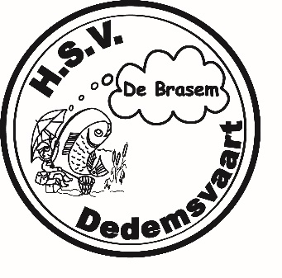Hengelsport vereniging ‘De Brasem’ organiseert:

Viswedstrijden voor de jeugd

Speciaal voor de jeugd organiseert hengelsportvereniging ‘De Brasem’ ook in 2023 weer een aantal viswedstrijden voor jongens en meisjes in de leeftijd van 5 t/m 15 jaar.

Na de inschrijving worden de deelnemers in twee leeftijdscategorieën verdeeld en zijn er in beide groepen prijzen te winnen.

De viswedstrijden zijn voor leden van H.S.V. De Brasem en er zal worden gevist met een gewone (vaste) hengel. Elke vis die je vangt telt natuurlijk mee, maar zorg wel voor een leefnet, zodat de vis gewogen of gemeten en geteld kan worden na afloop van de wedstrijd.

Wedstrijdschema voor 2023

|  |  |  |
| --- | --- | --- |
| Donderdag 6 april | Jonkerswijk (Jonkerswijk) | 18:30-20:30 uur |
| Donderdag 20 april | Vijver (Zuiderbos- noord) | 18:30-20:30 uur |
| Donderdag 11 mei | Vijver (Veenbies) | 18:30-20:30 uur |
| Donderdag 25 mei | Dedemsvaart (Moerheimstraat) | 18:30-20:30 uur |
| Donderdag 1 juni | Brasemvijver | 18:30-20:30 uur |
| Donderdag 15 juni | Ommerkanaal (richting Ommen) | 18:30-20:30 uur |
| Zondag 10 september | Onbekende bestemming (info volgt) | 09:30-15:00 uur |

Je mag natuurlijk je ouders, familie of vrienden meenemen om aan te moedigen.

Verder is er altijd hulp aanwezig indien nodig, het enige wat je écht zelf moet doen is de vissen vangen!

Ook als je zelf geen hengel hebt, maar toch graag een keer aan een wedstrijd mee wilt doen, kan dat geregeld worden. Je kunt daarna alsnog besluiten of je lid wilt worden.

Vermeld bij het aanmelden je naam, leeftijd en aan welke wedstrijden je mee wilt doen.

Voor het aanmelden of meer informatie kun je een mail sturen naar Dhr. H. Winters, [hwinters@zonnet.nl](mailto:hwinters@zonnet.nl)



Voor meer informatie kun je ook kijken op onze website:

[www.sportvisserijdedemsvaart.nl](http://www.sportvisserijdedemsvaart.nl)